**МИНОБРНАУКИ РОССИИ**

**Санкт-Петербургский государственный**

**электротехнический университет**

**«ЛЭТИ» им. В.И. Ульянова (Ленина)**

**Кафедра МО ЭВМ**

Курсовая работа

**по дисциплине «Разработка приложений для мобильных платформ»**

Тема: Ежедневный фотодневник

|  |  |  |
| --- | --- | --- |
| Студент гр. 8303 |  | Журбин К.А. |
| Студент гр. 8303 |  | Курлин Н.Н. |
| Студент гр. 8303 |  | Удод М.Н. |
| Преподаватель |  | Заславский М.М. |

Санкт-Петербург

2022

**ЗАДАНИЕ**

**на индивидуальное домашнее задание**

|  |  |  |
| --- | --- | --- |
| Студенты  Журбин К.А.  Курлин Н.Н.  Удод М.Н. | | |
| Группа 8303 | | |
| Тема работы: Ежедневный фотодневник | | |
| Исходные данные:  Простое приложение для того, чтобы вести дневник в фотографиях. | | |
| Содержание пояснительной записки:  «Содержание»  «Введение»  «Сценарии использования»  «Модель данных»  «Разработанное приложение»  «Последовательность действий для осуществления сценариев использования»  «Выводы»  «Список литературы»  «Приложения» | | |
| Предполагаемый объем пояснительной записки:  Не менее 10 страниц. | | |
| Дата выдачи задания: | | |
| Дата сдачи реферата: | | |
| Дата защиты реферата: | | |
| Студент гр. 8303 |  | Журбин К.А. |
| Студент гр. 8303 |  | Курлин Н.Н. |
| Студент гр. 8303 |  | Удод М.Н. |
| Преподаватель |  | Заславский М.М. |

**Аннотация**

В данной работе реализуется приложение для ведения фотодневника. Пользователь может создавать фотографии и описания к ним, просматривать статистику, а также просматривать и редактировать уже созданные записи.

Приложение реализовано на языке программирования Kotlin для устройств на ОС Android.

**Summary**

In this work, an application for maintaining a photo diary is implemented. The user can create photos and descriptions for them, view statistics, as well as view and edit already created records.

The application is implemented in the Kotlin programming language for Android OS devices.

Оглавление

введение 6

1. Сценарии использования 7

2. Пользовательский интерфейс 10

2.1. Макет UI 10

2.2. Целевые устройства 10

3. Модель данных 12

4. Разработанное приложение 13

4.1. Краткое описание 13

4.2. Схема архитектуры 13

4.3. Использованные технологии 13

4.4. Использованные модули/системные библиотеки 13

4.5. Стратегия для обеспечения кросс-платформенности приложения 13

4.6. Ссылка на приложение 14

5. Последовательность действий для осуществления сценариев использования 15

5.1. Измерение последовательности действий для осуществления сценариев использования 15

5.2. Пути для сокращения последовательности 22

6. Выводы 24

6.1. Достигнутые результаты 24

6.2. Недостатки и пути для улучшения полученного решения 24

7. Использованные материалы 25

Приложение А. Инструкция для пользователя 26

Приложение Б. Снимки экрана приложения 32

введение

На протяжении истории многие люди вели собственные дневники. Они позволяют организовать и структурировать собственный опыт, являются напоминанием о прошедших событиях.

В современном мире люди все чаще используют мобильные устройства для общения, записи собственных мыслей и ведения блогов, но часто подобные платформы предполагают публикацию созданных записей. В таком случае будет полезно приложение, которое позволяет получить все преимущества ведения дневником, сохраняя собственное личное пространство неприкосновенным.

Для достижения поставленной цели разрабатываемое решение должно обладать следующими возможностями:

1. Создание фотографии и подписи к ней

2. Просмотр записей в заданный день

3. Редактирование подписи к фото

4. Удаление записи

5. Поделиться фотографией

6. Поиск записи

7. Просмотр статистики

Приложение разрабатывается для мобильных устройств, так как они имеют фотокамеру и почти всегда находятся у пользователя, а значит он сможет запечатлеть любой момент собственной жизни.

1. Сценарии использования

* 1. Сценарий использования - "Создание фотозаписи"

Действующее лицо: Пользователь

Основной сценарий:

1. Пользователь нажимает на кнопку с изображением фотоаппарата
2. Пользователь попадает на вкладку с камерой
3. Пользователь делает снимок
4. Пользователь попадает на вкладку с получившимся снимком
5. Пользователь нажимает на иконку галочки
6. Пользователь попадает на вкладку с добавлением описания
7. Пользователь вводит описание к фотографии
8. Пользователь нажимает на кнопку "Добавить"
9. Пользователь попадает на вкладку с фотозаписями, сделанными сегодня

### Альтернативные сценарии:

* На вкладке с получившимся снимком пользователь нажимает на иконку крестика и попадает на вкладку с камерой
* На вкладке с добавлением описания пользователь нажимает "Пропустить" и попадает на вкладку с фотозаписями, сделанными сегодня

Сценарий использования - "Просмотр фотозаписей выбранного дня"

Действующее лицо: Пользователь

Основной сценарий:

1. Пользователь нажимает на дату в календаре
2. Пользователь попадает на вкладку, содержащую фотографии, отснятые в выбранный день
3. Пользователь нажимает на интересующую иконку фотографии
4. Пользователь попадает на вкладку с изображением и его описанием

### Альтернативный сценарий:

* Список изображений, созданных в выбранный день, пуст

Сценарий использования - "Удаление фотозаписи из вкладки с фотозаписями"

Действующее лицо: Пользователь

Основной сценарий:

1. На вкладке, содержащей фотозаписи, отснятые в выбранный день, пользователь удерживает нажатие на иконке фотографией
2. Появляется окошко с подтверждением действия
3. Пользователь подтверждает действие
4. Фотозапись удаляется

### Альтернативный сценарий:

* Пользователь отклоняет подтверждение удаления

Сценарий использования - "Редактирование описания фотозаписи"

Действующее лицо: Пользователь

Основной сценарий:

1. На вкладке c фотозаписью пользователь нажимает на иконку карандаша
2. Пользователь попадает на вкладку с изменением описания
3. Пользователь редактирует описание к фотографии
4. Пользователь нажимает на кнопку "Изменить"
5. Пользователь попадает на вкладку с фотозаписью с измененным описанием

Сценарий использования - "Удаление фотозаписи из вкладки фотозаписи"

Действующее лицо: Пользователь

Основной сценарий:

1. На вкладке с фотозаписью пользователь нажимает на иконку корзины
2. Появляется окошко с подтверждением действия
3. Пользователь подтверждает действие
4. Фотозапись удаляется
5. Пользователь попадает на вкладку с фотозаписями

### Альтернативный сценарий:

* Пользователь отклоняет подтверждение удаления

Сценарий использования - "Поделиться фотографией"

Действующее лицо: Пользователь

Основной сценарий:

1. На вкладке с фотозаписью пользователь нажимает на поделиться
2. Появляется окошко, предоставляющее функциональность делиться фотографиями

Сценарий использования - "Поиск фотозаписи"

Действующее лицо: Пользователь

Основной сценарий:

1. Пользователь нажимает на иконку лупы
2. Пользователь попадает на вкладку с поиском
3. Пользователь вводит ключевую фразу
4. Пользователь видит список фотозаписей, содержащих ключевую фразу

Сценарий использования - "Просмотр статистики"

Действующее лицо: Пользователь

Основной сценарий:

1. Пользователь нажимает на иконку статистики
2. Пользователь попадает на вкладку со статистикой
3. С помощью жестов пользователь изменяет диапазон статистики
4. Для увеличения/уменьшения диапазона пользователь разводит/сводит два пальца
5. Для смещения пользователь проводит пальцами в сторону

2. Пользовательский интерфейс

2.1. Макет UI

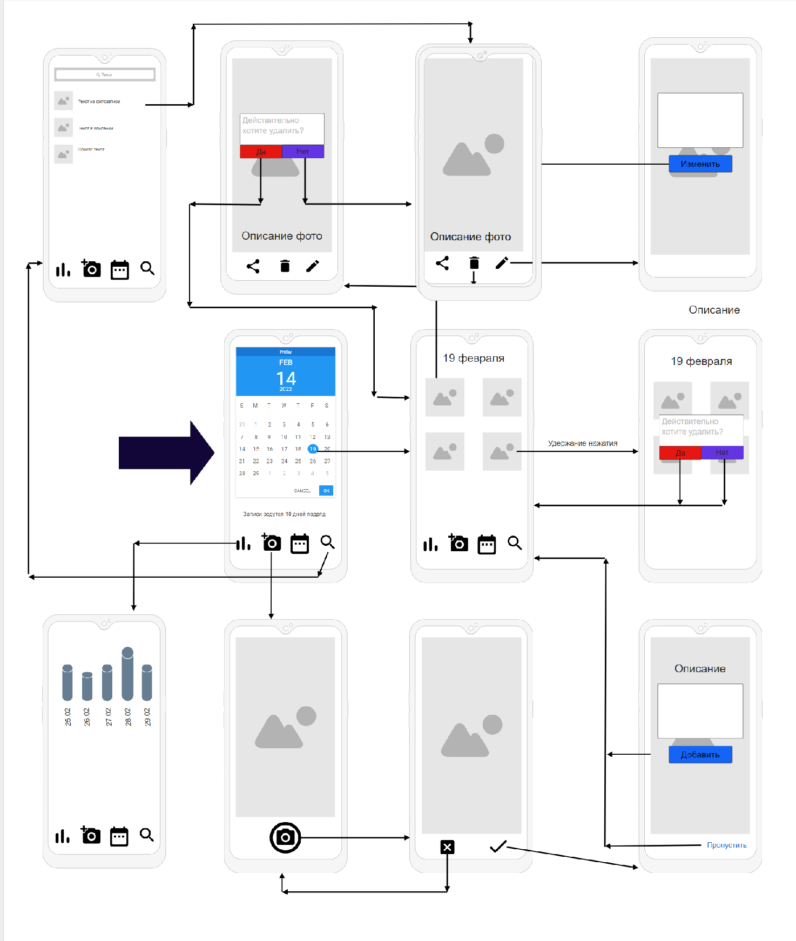

Рисунок . Макет приложения

2.2. Целевые устройства

В качестве целевых устройств были выбраны смартфоны так, как именно они доступны для использования почти в любой момент времени, а также имеют камеру и удобные средства ввода текста. Поддержка была ограничена версией 5.0 и выше, так как это делает приложение доступным для 98% пользователей Android и позволяет использовать большинство возможностей ОС.

3. Модель данных

В приложении необходимо сохранить описание для каждой фотографии. Для этого в модели хранится имя файла изображения и соответствующее описание. Для построения статистики и отображения всех записей по дням для каждого изображения хранится дата, в которой оно было создано.

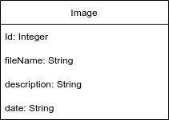

Рисунок . Модель данных

4. **Разработанное приложение**

4.1. **Краткое описание**

Приложение для ведение фотодневника, имеет возможности создания, просмотра и редактирования записей, а также ведение и просмотр статистики.

4.2. Схема архитектуры

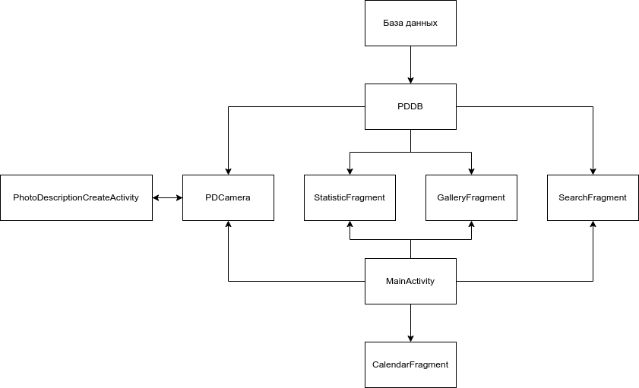

Рисунок . Схема архитектуры

4.3. Использованные технологии

* JUnit

4.4. Использованные модули/системные библиотеки

* com.github.PhilJay:MPAndroidChart:v3.1.0
* com.applandeo:material-calendar-view:1.7.0

4.5. Стратегия для обеспечения кросс-платформенности приложения

Для обеспечения кросс-платформенности необходимо почти полностью переписать приложение, так как в текущей реализации не выделен слой логики, а работа с базой данных связана с использованием пакета android.database.sqlite. Так же потребуется переписать графическую составляющую, так как она реализована с помощью стандартных средств android и не использует каких-либо кросс-платформенных компонентов.

4.6. Ссылка на приложение

<https://github.com/moevm/adfmp1h22-photo>

5. Последовательность действий для осуществления сценариев использования

5.1. Измерение последовательности действий для осуществления сценариев использования

1. Создание фотозаписи

| Клик | Долгое нажатие | Ввод текста | Всего |
| --- | --- | --- | --- |
| 4 | 0 | 1 | 5 |

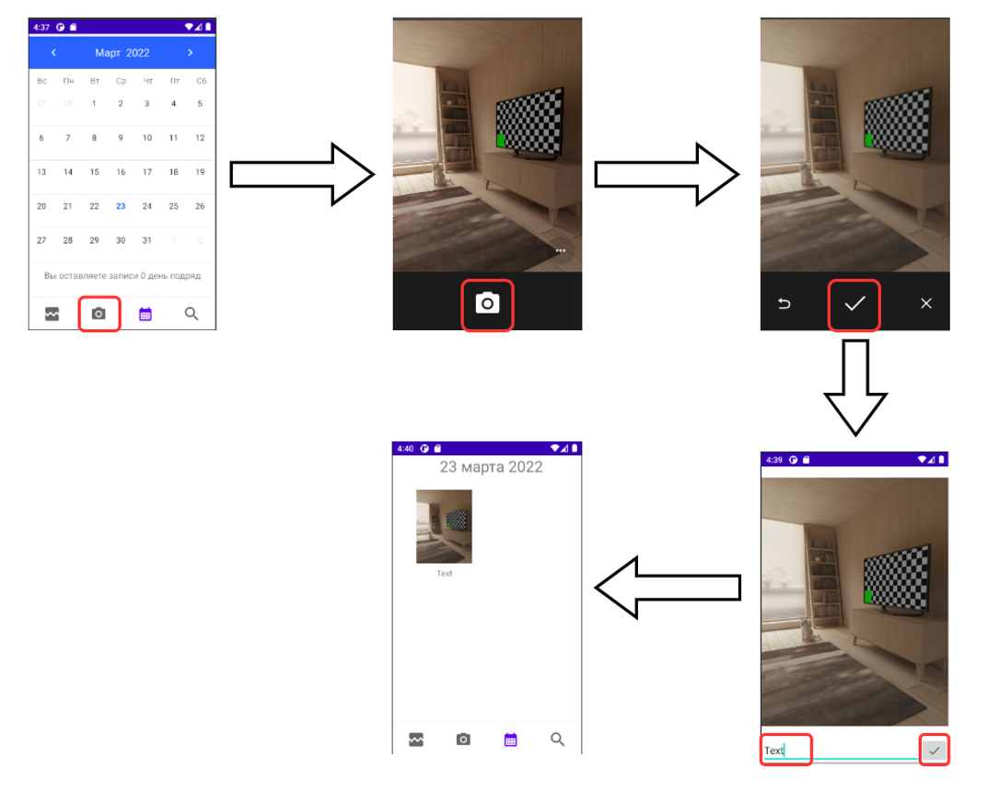

Рисунок . Создание фотозаписи

2. Просмотр фотозаписей выбранного дня

| Клик | Долгое нажатие | Ввод текста | Всего |
| --- | --- | --- | --- |
| 2 | 0 | 0 | 2 |

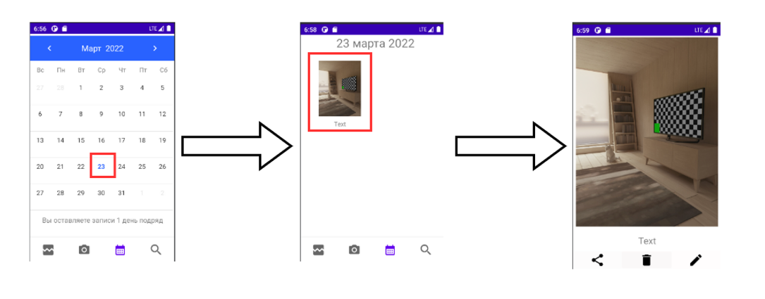

Рисунок . Просмотр фотозаписей выбранного дня

3. Удаление фотозаписи из вкладки с фотозаписями

| Клик | Долгое нажатие | Ввод текста | Всего |
| --- | --- | --- | --- |
| 2 | 1 | 0 | 3 |

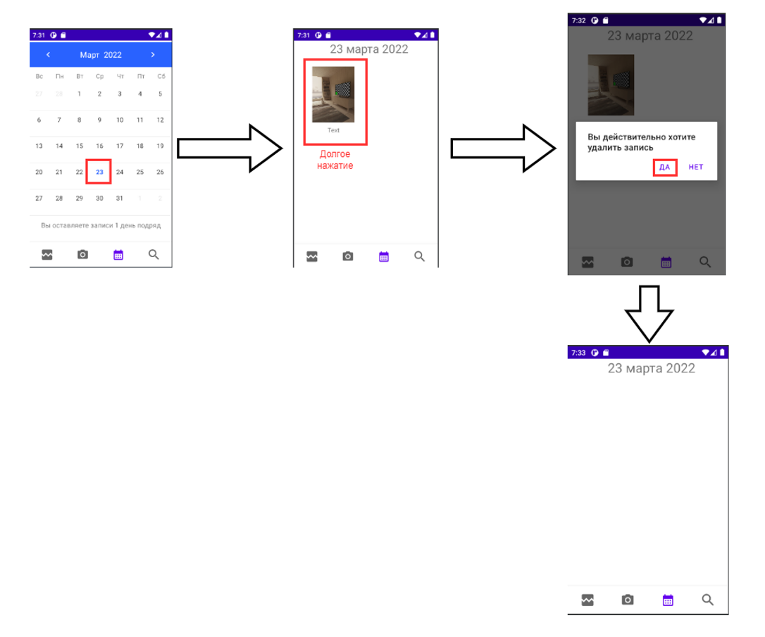

Рисунок . Удаление фотозаписи из вкладки с фотозаписями

4. Редактирование описания фотозаписи

| Клик | Долгое нажатие | Ввод текста | Всего |
| --- | --- | --- | --- |
| 4 | 0 | 1 | 5 |

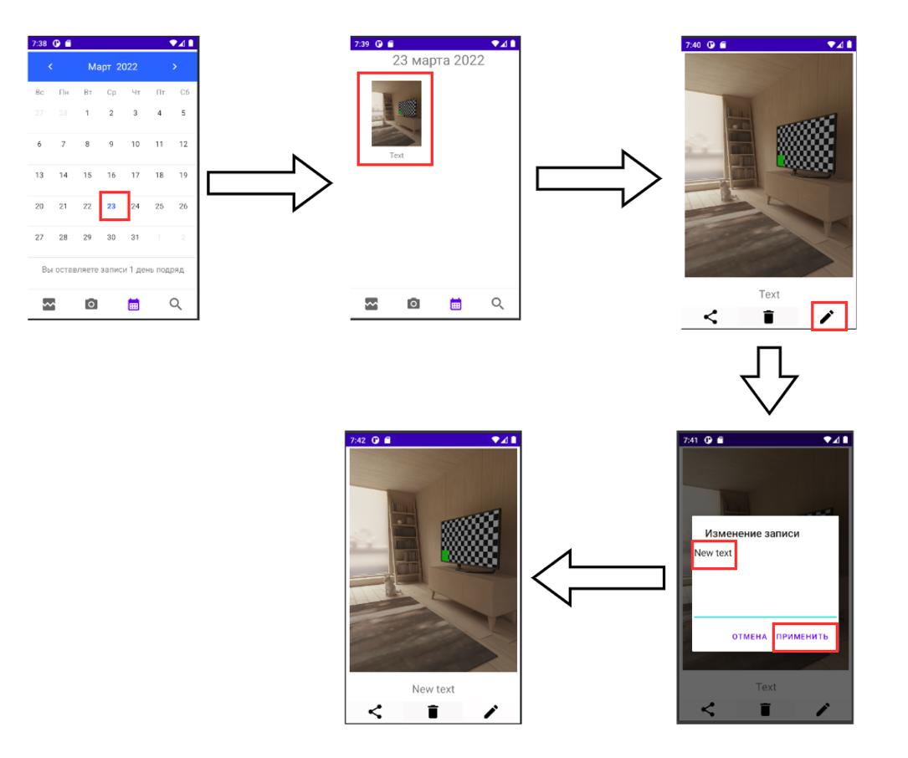

Рисунок . Редактирование описания фотозаписи

5. Удаление фотозаписи из вкладки фотозаписи

| Клик | Долгое нажатие | Ввод текста | Всего |
| --- | --- | --- | --- |
| 4 | 0 | 0 | 4 |

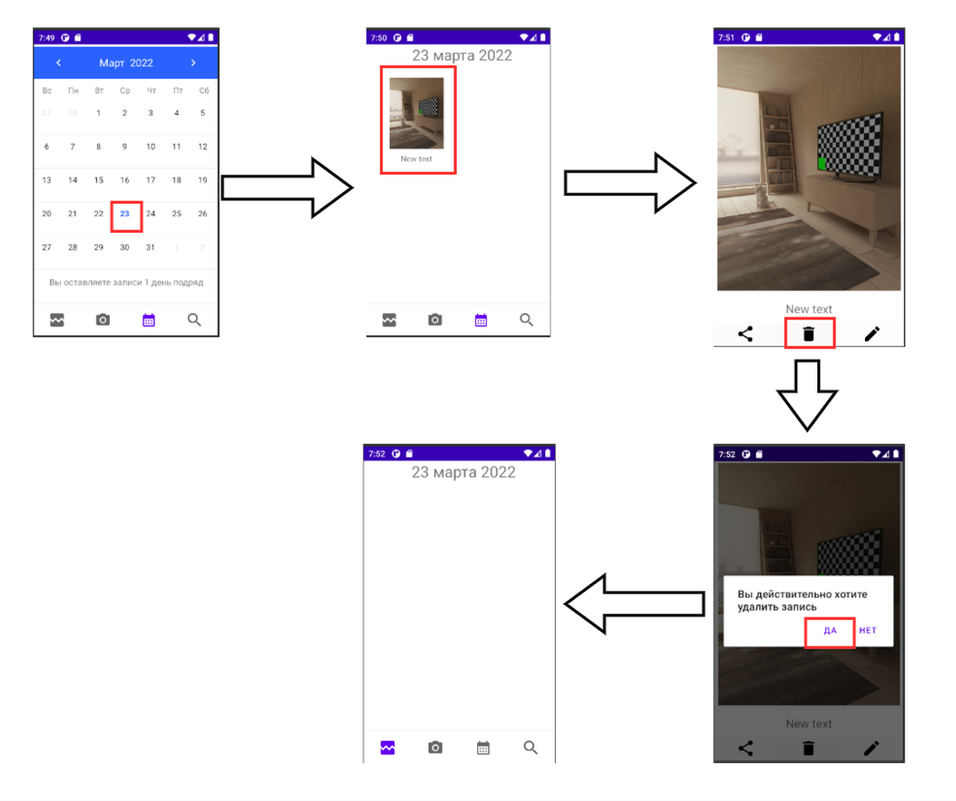

Рисунок . Удаление фотозаписи из вкладки фотозаписи

6. Поделиться фотографией

| Клик | Долгое нажатие | Ввод текста | Всего |
| --- | --- | --- | --- |
| 4 | 0 | 0 | 4 |

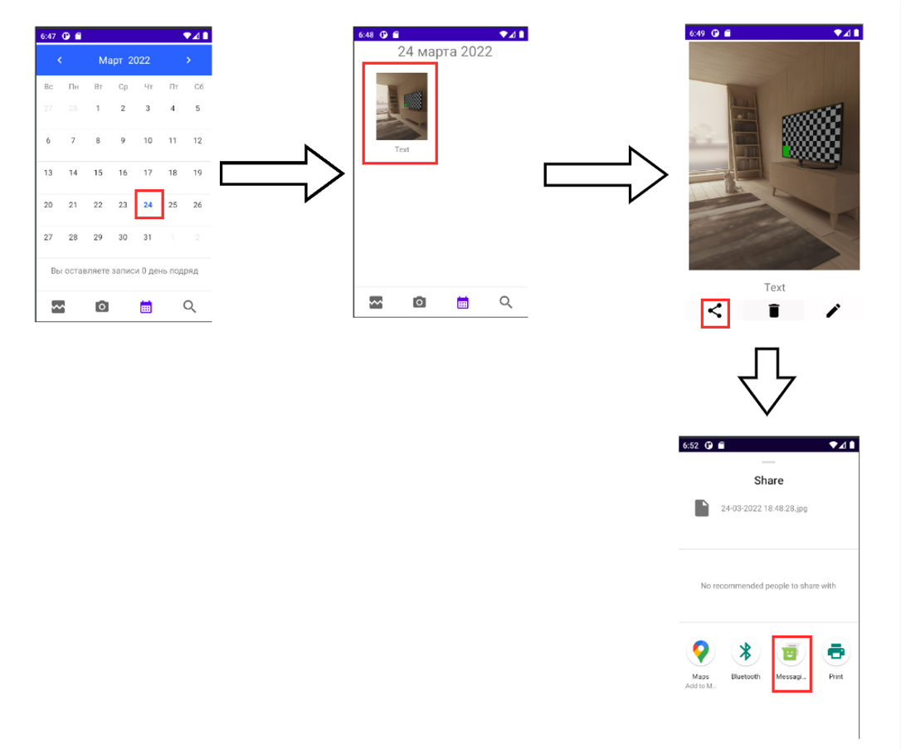

Рисунок . Поделиться фотографией

7. Поиск фотозаписи

| Клик | Долгое нажатие | Ввод текста | Всего |
| --- | --- | --- | --- |
| 4 | 0 | 1 | 5 |

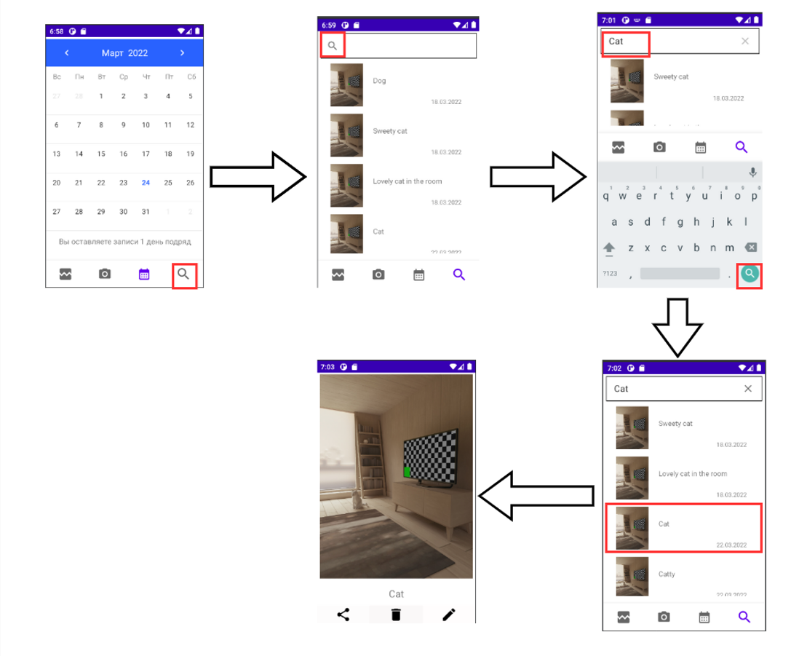

Рисунок . Поиск фотозаписи

8. Просмотр статистики

| Клик | Долгое нажатие | Ввод текста | Всего |
| --- | --- | --- | --- |
| 1 | 0 | 0 | 1 |

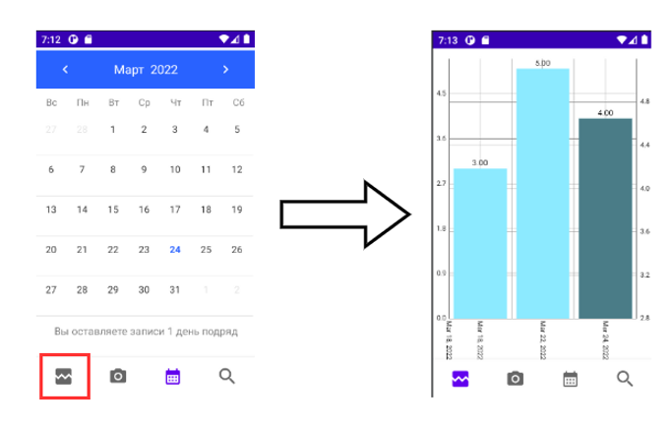

Рисунок . Просмотр статистики

9. Таблица суммарного количества действий

|  | Клик | Долгое нажатие | Ввод текста | Всего |
| --- | --- | --- | --- | --- |
| Создание фотозаписи | 4 | 0 | 1 | 5 |
| Просмотр фотозаписей выбранного дня | 2 | 0 | 0 | 2 |
| Удаление фотозаписи из вкладки с фотозаписями | 2 | 1 | 0 | 3 |
| Редактирование описания фотозаписи | 4 | 0 | 1 | 5 |
| Удаление фотозаписи из вкладки фотозаписи | 4 | 0 | 0 | 4 |
| Поделиться фотографией | 4 | 0 | 0 | 4 |
| Поиск фотозаписи | 4 | 0 | 1 | 5 |
| Просмотр статистики | 1 | 0 | 0 | 1 |

5.2. Пути для сокращения последовательности

1. При удалении нескольких фотозаписей из вкладки просмотра всех фотозаписей определенного дня необходимо поочередно выбирать каждую фотозапись, путем долгого нажатия на запись и подтверждения удаления. **Возможное улучшение:** при удалении нескольких фотозаписей разом выбрать все фотозаписи для удаления и нажатием на появившуюся иконку корзины подтвердить удаление.

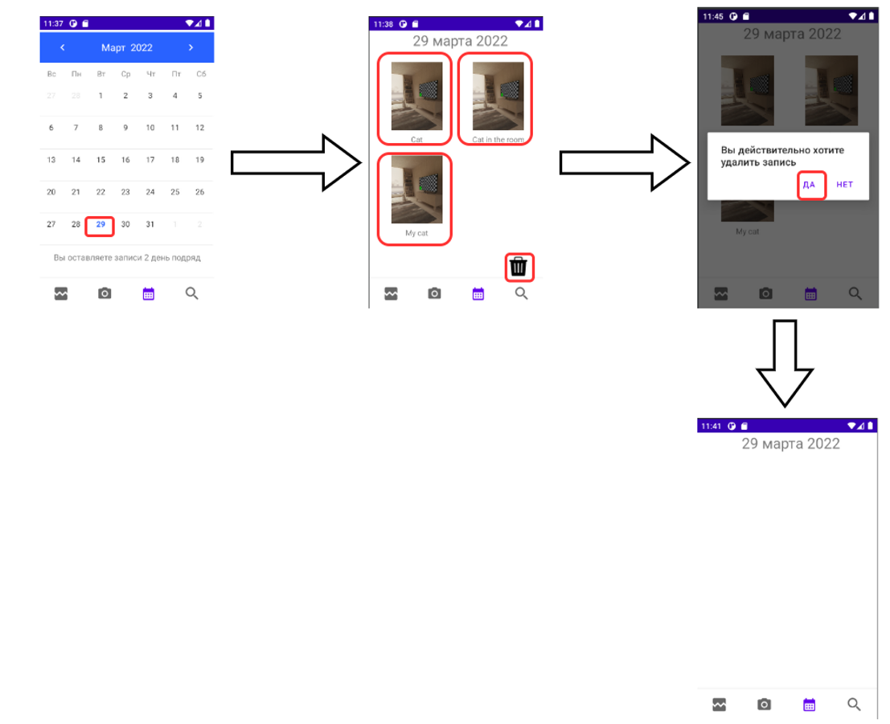

Рисунок . Первый вариант улучшения

2. При пролистывании дат календаря имеются только кнопки для пролистывания месяцев, если необходимо выбрать дату, принадлежащую другому году, то пользователь вынужден долго листать календарь. **Возможное улучшение:** ввести кнопки для смены года, чтобы уменьшить число свайпов для поиска необходимой даты.

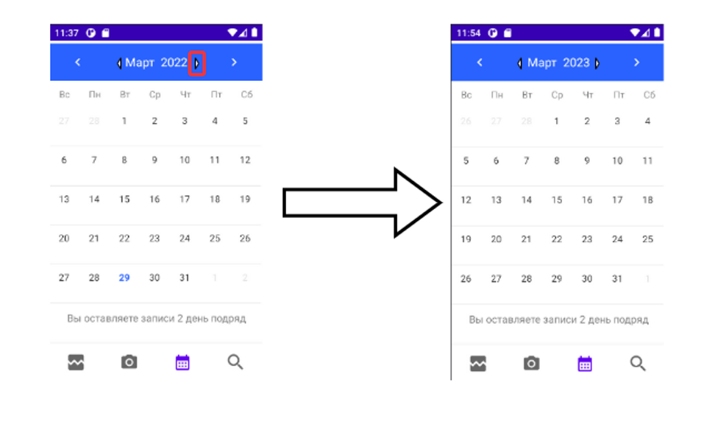

Рисунок . Второй вариант улучшения

1. Выводы

6.1. Достигнутые результаты

В ходе выполнения работы было реализовано приложение для ведения фотодневника. В нем доступно создание записей, редактирование их подписей, просмотр записей по дням. Был реализован поиск по описанию, просмотр статистики. Была добавлена возможность поделиться фотографией.

6.2. Недостатки и пути для улучшения полученного решения

В текущий момент приложение не предоставляет возможностей для редактирования фотографий.

Так же приложение может работать только с фотографиями, сделанными через само приложение. Для исправления может быть добавлена функция импорта, добавляющее фото в фотодневник.

Другим способом улучшение может быть добавление функции экспорта дневника. Подобная функция может быть использована для создания резервных копий дневника или переноса его на новое устройство.

1. Использованные материалы
   1. Документация Kotlin URL: <https://kotlinlang.org/docs/home.html> (Дата обращения: 26.03.2022)
   2. Документация Android / URL: <https://developer.android.com/docs> (Дата обращения: 26.03.2022)
   3. Библиотека для построения графиков URL: <https://github.com/PhilJay/MPAndroidChart> (Дата обращения: 26.03.2022)
   4. Библиотека для отображения календаря URL: <https://github.com/Applandeo/Material-Calendar-View> (Дата обращения: 26.03.2022)

Приложение А. Инструкция для пользователя

1. Для создания записи в фотодневнике, нажмите иконку камеры в нижней панели, после чего откроется приложение камеры. Действия внутри камеры зависят от приложения, установленного на вашем устройстве. После того, как вы подтвердите сделанный снимок, введите описание к фото в текстовом поле, после чего нажмите на кнопку. Вы так же можете оставить фото без описания и сразу подтвердить описание.



Рисунок . Создание записи

2. Для просмотра записи, найдите день, изменяя текущий месяц и год с помощью стрелок, после чего нажмите на необходимую дату. Затем, нажмите на интересующее Вас фото.



Рисунок . Просмотр записи

3. Для удаления записи перейдите на день, в который она была сделана, найдите необходимую фотографию и совершите на ней долгое нажатие. После этого, согласитесь с удалением.



Рисунок . Удаление записи

4. Для редактирования подписи перейдите на страницу записи, нажмите на кнопку редактирования и введите новое описание, после чего нажмите на «Применить»



Рисунок . Редактирование подписи

5. Для того, чтобы поделиться фотографией, перейдите к необходимой записи, нажмите на кнопку «Поделится» и выберите необходимое приложение.



Рисунок . Поделиться фотографией

6. Для того, чтобы найти запись по описанию, нажмите на иконку лупы, после чего введите часть описания в текстовое поле и нажмите на строку с требуемой записью.



Рисунок . Поиск записи

7. Для просмотра статистики нажмите на левую кнопку в нижней панели. После этого отобразиться график, отображающий количество фото, сделанных в каждый день.



Рисунок . Просмотр статистики

Приложение Б. Снимки экрана приложения

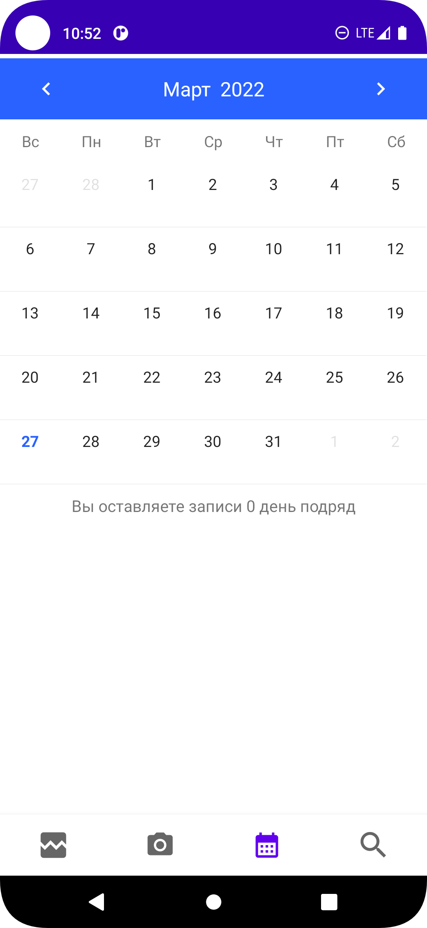

Рисунок 21. Начальный экран

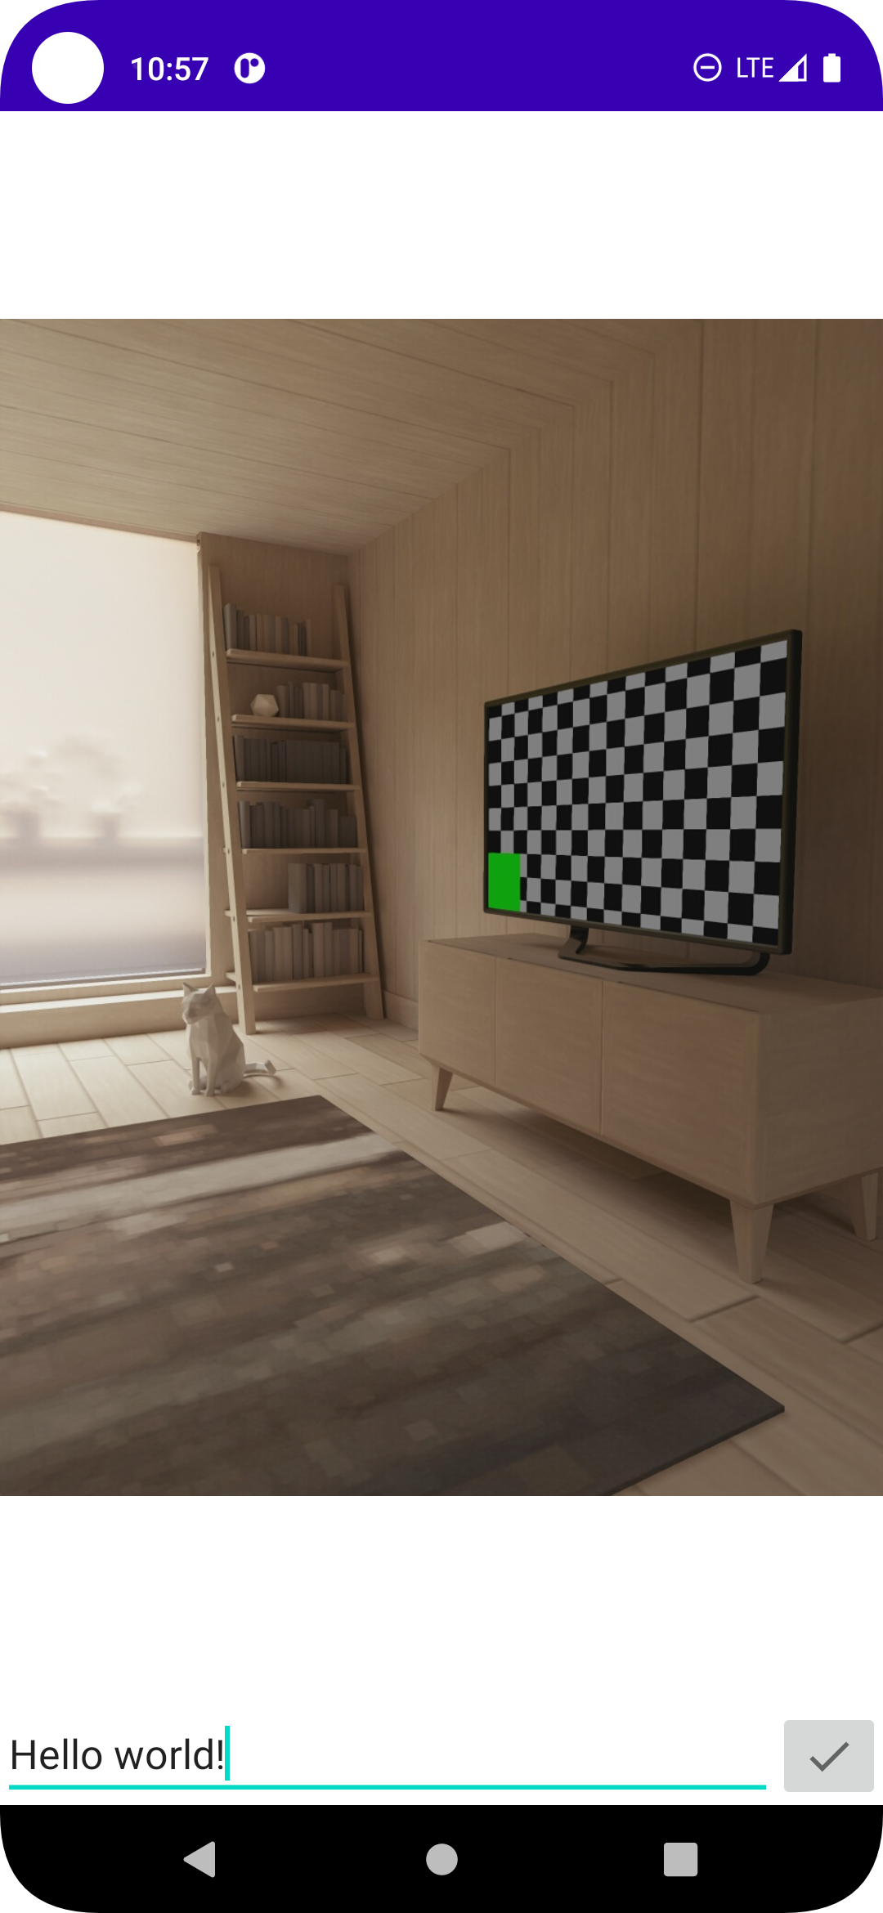

Рисунок 22. Создание записи

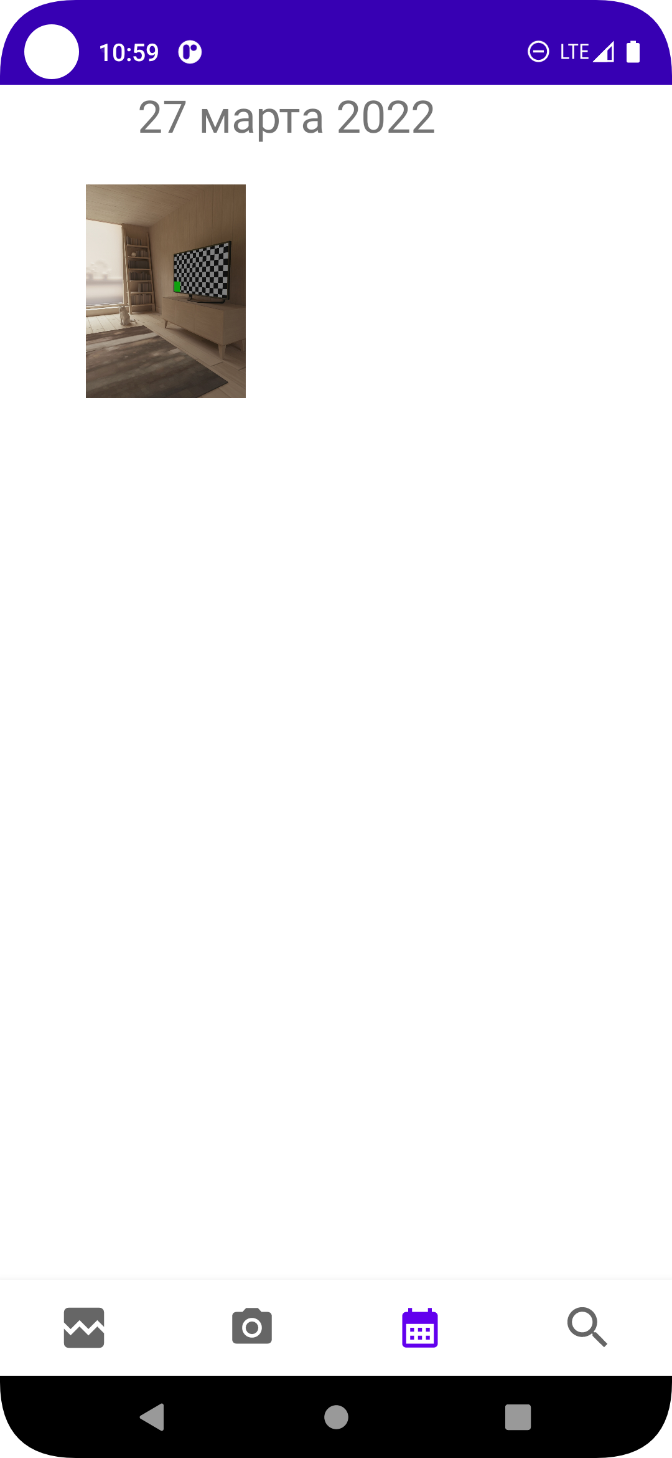

Рисунок 23. Записи за день

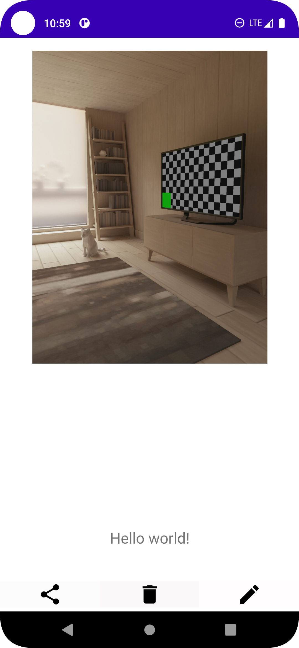

Рисунок 24. Просмотр записи

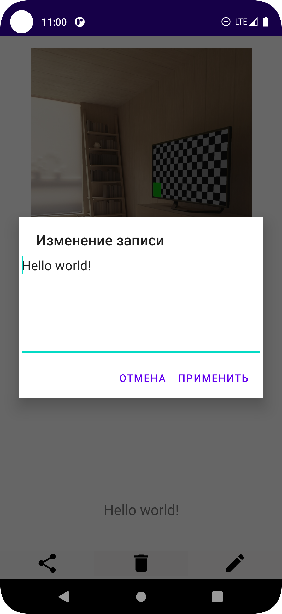

Рисунок 25. Редактирование записи

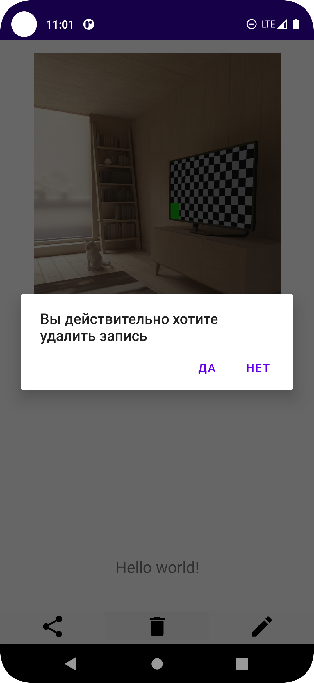

Рисунок 26. Удаление записи

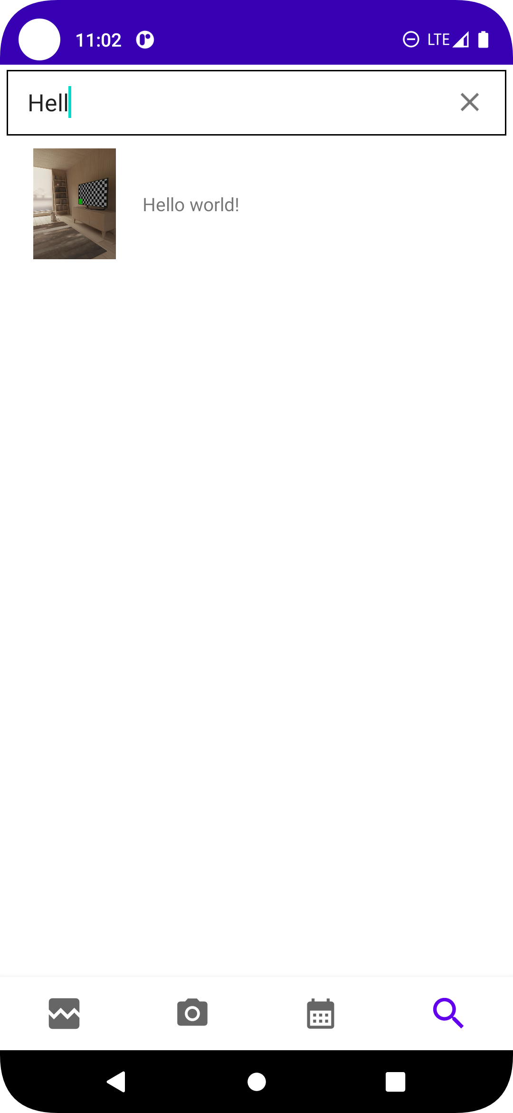

Рисунок 27. Поиск записи

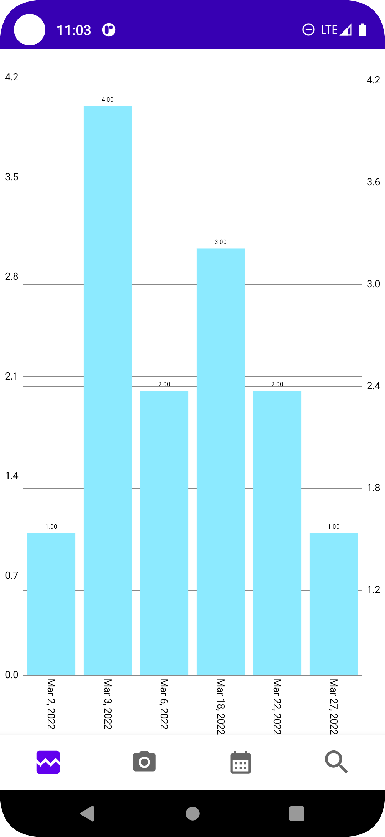

Рисунок 28. Просмотр статистики